1. 计算案例如下图所示：

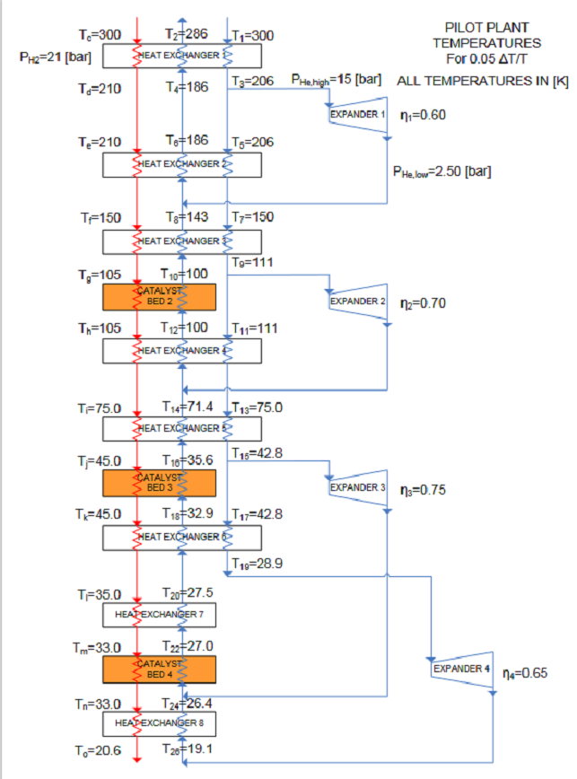

加入部件和路由模型后编号如下：

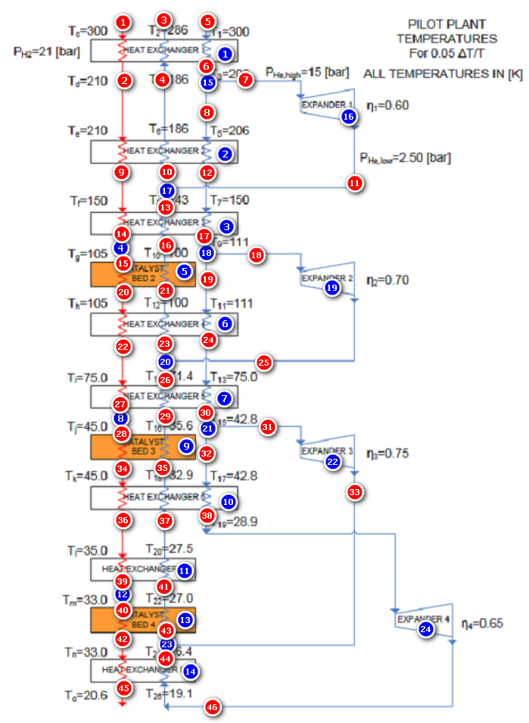

计算内容：给定温度计算流量。

分别讨论各个模型：

1. 针对换热器，给定温度、压力，质量流量，求解变量为某一个流股的流量？
2. 针对正仲转换器，目前模型仅支持两种计算类型：计算温度、计算热流。没有计算流量的模型。
3. 针对膨胀机，按照之前交流，计算出口温度。
4. 针对合流、分流模型，根据入口流量求解出口流量。
5. 麻烦补充data_input.csv文件中的流股的初始流量数据。